Продвижение ВСП+ (Всеобщая схема преференций плюс):
эколого-экономическая устойчивость
Зеленый Альянс Кыргызстана и Open Innovations

Зеленый Альянс Кыргызстана и Опен Инновейшнс (Open Innovations) совместно с Грин Фо (Green For) провели круглый стол 9 февраля 2023 года в гибридном формате на тему: «Продвижение ВСП+ (Всеобщая схема преференций плюс): эколого-экономическая устойчивость» в Научно-Исследовательском Унивестите «Кыргызский Экономический Университет им. М. Рыскулбекова».

На данном мероприятии приняли участие представители Администрации Президента Кыргызской Республики, делегации Европейского Союза в Кыргызской Республики, Министерства Экономики и Коммерции Кыргызской Республики (МЭК), Министерства Сельского Хозяйства Кыргызской Республики (МСХ), Торгово-промышленной Палаты (ТПП) Кыргызской Республики, банков, Ассоциация лесопользователей и землепользователей Кыргызстана, а также профессионалы в области развития экспорта, эксперты по охране окружающей среды, Ассоциация Вузов за Зеленую Экономику и Устойчивое Развитие, Центр Обучения и Консультирования, частные предприниматели, экспортеры, профессорско-преподавательский состав НИУ КЭУ, МУК, КНАУ и других ВУЗов, исследователи, ассоциация ремесленников КР, аспиранты, магистранты и студенты. В онлайн режим через зум подключение присоединились более 40 участников из всех регионов страны.

Программа ВСП+ остается приоритетной для всех заинтересованных сторон, но, на сегодняшний день, нереализованной в полной и соответствующей мере отечественными компаниями и фермерами-производителями с момента получения статусу ВСП+ в 2016 году. Соответственно, при комплексной и эффективной реализации данной программы, можно достичь следующих положительных результатов:

- Повышение экспорта сельскохозяйственной продукции;
- Улучшение качества и безопасности пищевой продукции как на внутреннем, так и на внешнем рынках страны;
- Развитие сельских регионов (более 60% населения КР живет в селах);
- Мониторинг экологических требований при реализации программы;
- Соблюдение прав человека: справедливый доступ к и равноправное использование природных ресурсов страны;
- Экологические права производителей и потребителей;
- Повышение инвестиционной привлекательности страны в регионе, открытие новых производственных и экспортных мощностей и создание новых рабочих мест;
- Повышение конкурентоспособности страны;

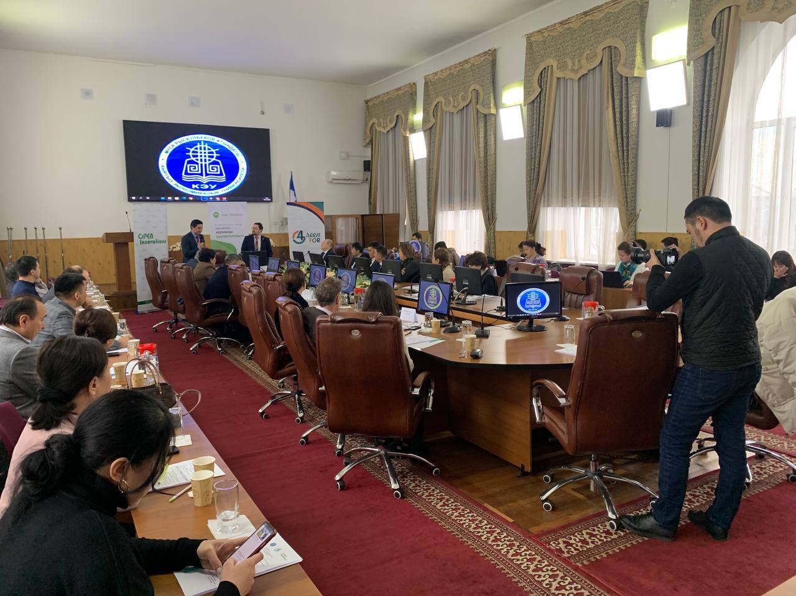

Кадыралиев Алмаз Токтобекович, ректор НИУ КЭУ им. Раскулбекова, открыл мероприятие с выступлением о возможностях и необходимости сотрудничества между практиками и теоретиками, между ВУЗами и экспертами и профессионалами в сфере торговли. При НИУ КЭУ им. Раскулбекова открыт Центр по упрощению процедур торговли при содействии ЕЭК ООН, что показывает потенциал ВУЗов в продвижении и упрощении экспортно-импортной деятельности в стране.

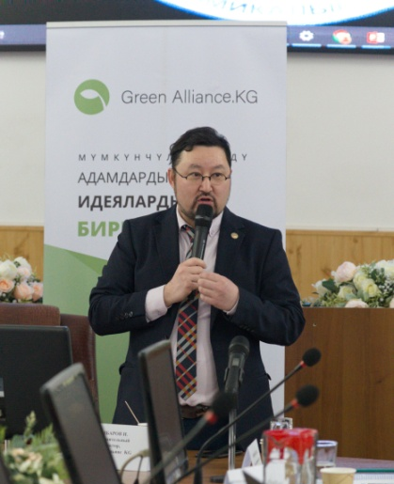
Модератор круглого стола, Ильгиз Камбаров, исполнительный директор Зеленого Альянса Кыргызстан, обозначил цель мероприятия, как необходимость возобновить дискуссию по ВСП+ среди всех заинтересованных сторон и донести до фермеров и экспортеров страны об особенностях и возможностях выхода на рынки стран Европейского Союза, при этом учитывать вопросы экологии, окружающей среды и верховенства права.

Заместитель заведующего отделом мониторинга и анализа реформ администрации президента, Шаазадан Тюмонбаев, подчеркнул, что с 26 января 2016 года Европейский Союз (ЕС) предоставил Кыргызстану статус ВСП+. С одной стороны, данный статус производителям предоставляет облегченный доступ к новым рынкам сбыта на европейском континенте, а, с другой стороны, все преференции ВСП+ связаны с верховенством закона, правами человека и международных договора. Поскольку наш торговый баланс отрицательный, для Кыргызстана очень важно использовать ВСП+, как выход на гарантированный рынок Европейского Союза для отечественных производителей.

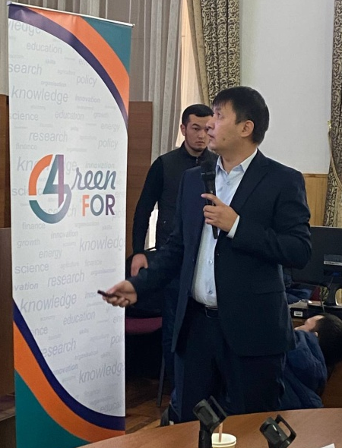
Эксперт управления торговой политики Министерства Экономики и коммерции, Джусумалиев Нурлан напомнил, что специальная схема ЕС по стимулированию устойчивого развития и добросовестного управления (ВСП+) является частью односторонних преференций ЕС для развивающихся стран в рамках всеобщей схемы преференций (ВСП) и дает возможность доступа товаров в ЕС (446 млн.) по льготным таможенным пошлинам. Он также подчеркнул, что Кыргызстан обязан сохранять требования по безопасности, качеству, упаковке, маркировке товаров, а продукция, экспортируемая на территорию стран ЕС в обязательном порядке должна подтверждать свое соответствие документально. Также должно быть подтверждено происхождение товара, ввозимого на рынок ЕС, в соответствии с правилами определения страны происхождения товаров для ВСП+.

Профессионал в области развития экспорта и эксперт по вопросам ВСП+, Урмат Такиров подчеркнул о важности соблюдения каждого этапа и технических процедур и требований ВСП+. Доступ к европейскому рынку с население более 450 миллионов человек, процесс не легкий и требует совершенствование техническо-материальной базы, производственного процесса, учета логистики, брендирования товара и многое другое. Он напомнил, что ВСП+ в силе с 2016 г и включает соблюдение 27 конвенций, при этом снижены пошлины на товары, включая чувствительные, т.е. на 6200 наименований товаров, что составляет 66% тарифных линий ЕС. Урмат Такиров добавил, что с 1 января 2020 года внедрена система REX, предусматривающая сертификацию происхождения при импорте в ЕС, Норвегию, Швейцарию и Турцию из определенных стран в рамках Всеобщей системы преференций (ВСП+). Оператором в Кыргызстане выступает Национальное Агентство по Инвестициям при Президенте КР.

Представитель делегации Европейского Союза в КР, г-н Стефано Коррадо, подчеркнул, что ЕС готов и продолжает свое содействие местным производителям и экспортерам в повышении их технических и профессиональных возможностей через онлайн образовательные платформы. Так же создана торговый портал в рамках ВСП+, который предоставляет полезную информацию для компаний и производителей, о стандартах, которые необходимо учитывать при экспорте.

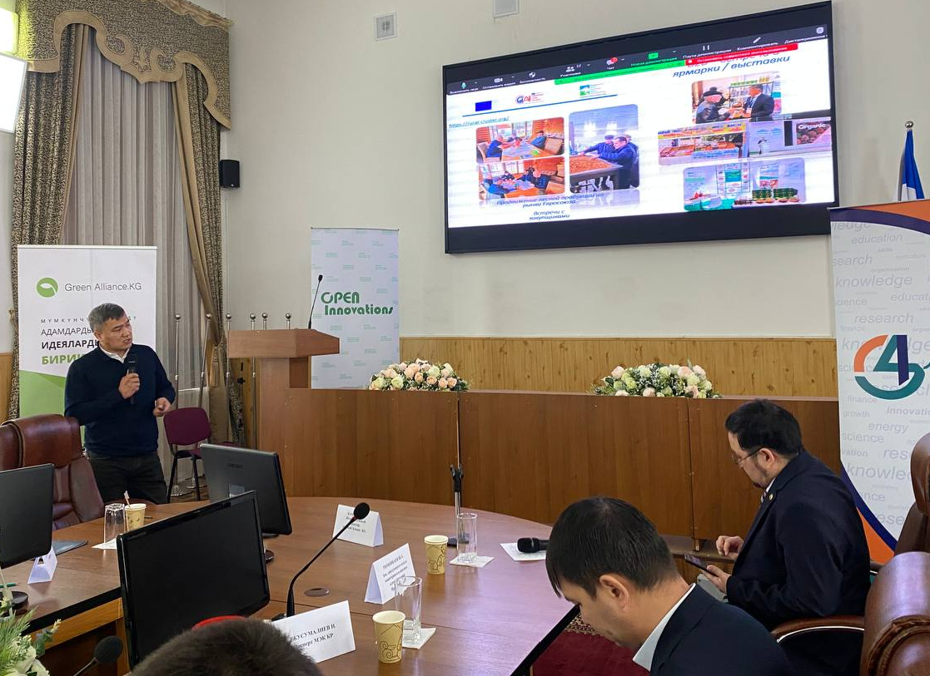
Национальный консультант по проектам, Насыр Канатбеков, представляющий Ассоциацию Лесопользователей и Землепользователей Кыргызстана, поделился практическим опытом экспорта сухофруктов, орехов, каперсов, диких яблок, фисташек, фасоли и других лесных продукций на рынок Европейского Союза. Насыр Канатбеков также рассказал о Сертификации продукции по международным стандартам, и продвижение лесной и сельскохозяйственной продукции в 3 странах, Узбекистан, Таджикистан и Кыргызстан. Охватывая Баткенскую, Джалал-Абадскую, Ошскую и Таласскую области, Ассоциация Лесопользователей и Землепользователей Кыргызстана ведет работу по повышению производственного и экспортного потенциала около 4,000 фермеров и лесовладельцев, 80% из которых женщины, что является ярким примером учета гендерного аспекта.

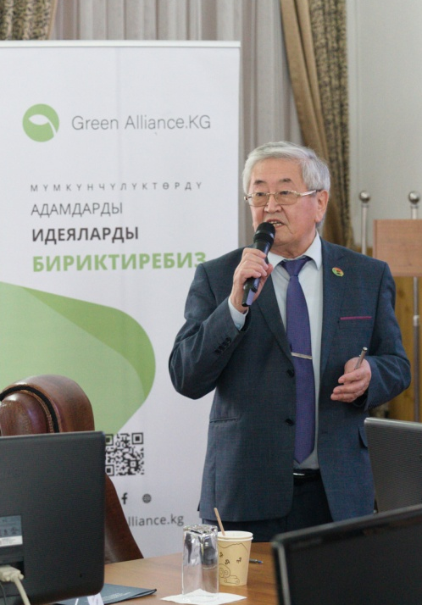
В свою очередь, профессор, доктор технических наук, зав. НИУ КЭУ им. М. Рыскулбекова, Член-корреспондент Инженерной Академии Кыргызстана, Алымбеков Кенешбек Асанкожоевич, напомнил предпосылках и условиях для реализации программы ВСП+ в КР, которые заключаются в экономических, экологических и надстроечных компонентах. Профессор справедливо заметил и о проблемы реализации ВСП+ в Кыргызской Республике, выделяя исследовательские, испытательные и кадровые вызовы на пути обеспечения эколого-экономической устойчивости, которые ведут к отставанию в выполнении обязательств по программе. Среди прочих путей решения проблем для достижения эколого-экономической устойчивости реализации программы ВСП+ в КР, Кенешбек Алымбеков предложил следующее: 1) Создание межведомственного, межвузовского консорциума по совместному исследованию, испытанию, продвижению, мониторингу качества и безопасности экологически приоритетных для рынка Европейского Союза; 2) Осуществление подготовки квалифицированных специалистов в области обеспечения качества, безопасности и прослеживаемости продукции на всем пути ее жизненного цикла по образовательным программам –ДПО, СПО, ВПО и ПВО; и 3) Ведение системную информационно-образовательную работу по основам зеленой экономики, экосистемы, биоразнообразия, органического производства во всех звеньях кластерной цепочки: фермеров, товаропроизводителей, соответствующих служб логистики, торговли, общественного питания, таможни, а также системы менеджмента качества и пищевой безопасности.

О роли системы обеспечения пищевой безопасности в ВСП + рассказала кандидат технических наук, профессор, аудитор по FSSC 22000 (IRCA) НИУ КЭУ им. М. Рыскулбекова Джурупова Бермет, напоминая о том, что за обеспечение безопасности пищевых продуктов отвечают совместно государство и промышленность. В частности выделила отличия в подходе обеспечения пищевой безопасности в ЕС и ЕАЭС, требованиях к субъектам хозяйствования пищевой отрасли, как используются принципы ХАССП. Проблемы, по ее словам, кроются в отсутствии как единого государственного органа в области контроля/надзора за безопасностью пищевых продуктов, так и единого государственного органа в области контроля/надзора за безопасностью пищевых продуктов.

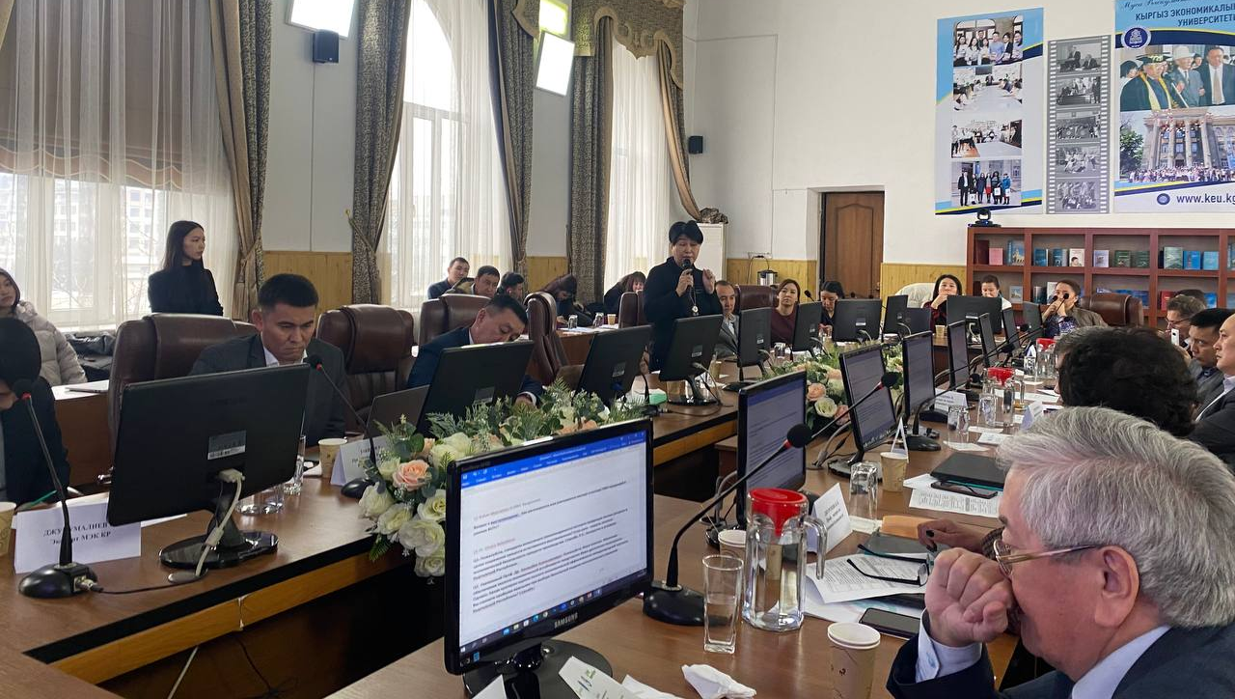 Эксперт по охране окружающей среды из ОО «ЭКОИС-Бишкек», Индира Жакыпова, затронула вопрос исполнения экологических конвенций, обратив внимание к Стокгольмской конвенции. Одним из основных требований получения статуса пользователя специальной схемы стимулирования устойчивого развития и добросовестного управления (ВСП+) ЕС является ратификация 27 международных договоров (конвенции ООН/МОТ). Эти конвенции затрагивают сферу прав человека, трудовое право, природоохранные мероприятия, изменения климата, принципы надлежащего управления. Эксперт также дала ряд рекомендаций по решению проблем, таких как привлечение НПО, независимых экспертов и СМИ в деятельности по повышению уровня информированности потребителей о лучших практиках применения химических веществ, о потенциальной опасности химических веществ для самих потребителей и окружающей среды; пути экспозиции; повышение уровня образования общественности по вопросам химической безопасности и в информировании о проблемах, рисках и действиях правительства в этой сфере.

Успешные кейсы и механизмы реализации ВСП+ предоставила Марал Сагыналиева, исследователь Open Innovations. В частности, она выделила ключевые компоненты, куда входят определение приоритетов, дифференциация, качественный подход, агенты по преобразованиям, и локализованные системы. Исследователь подчеркнула, что агенты по преобразованиям — это те люди, которым фермеры доверяют и с которыми они регулярно взаимодействуют. Высокоуровневые цели преобразований реализуются на практике только тогда, когда они эффективно воплощаются в более мелкие изменения на фермах. Агенты перемен/ по преобразованиям обеспечивают критически важное взаимодействие с фермерами.

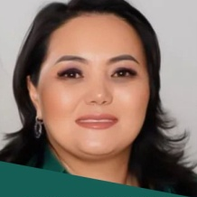
Назира Эсеналиева, Директор департамента науки Международного Университета Ала-Тоо, Координатор Альянс Вузов за Зеленую Экономику и Устойчивое Развитие подготовила презентацию, в которой рассказала о важности сотрудничества ВУЗов в поиске ответов на вопросы в сфере экологии, торговли, устойчивого развития и зеленой экономики.

По словам Осмновой Беремет, старший преподаватель КЭУ, эколого-экономическая устойчивость остается важным вопросом и есть куда расти, при этом Германия остается основным импортером в ЕС как сухофруктов (25,8%) так и грецких орехов 30,3%).
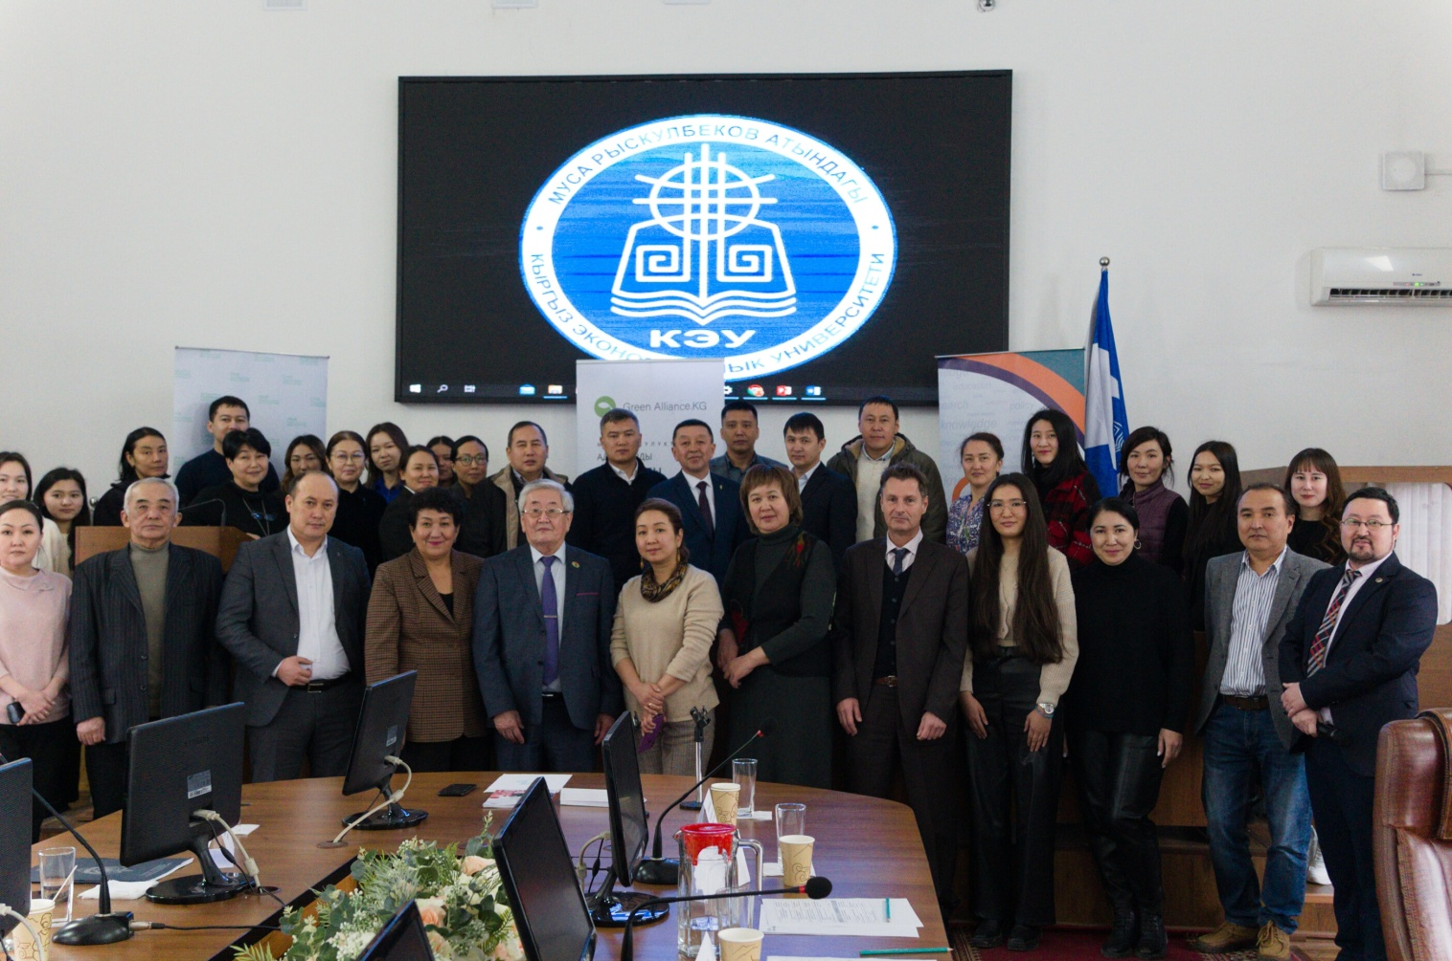

Прошедший круглый стол показал повышенный интерес и актуальность вопроса, поскольку прошла в духе активной дискуссии и обмена мнениями. Частные предприниматели предоставили свои примеры и задавали наболевшие вопросы у экспертов. Вопросы так же поступали от онлайн участников, которые были озвучены во время круглого стола.
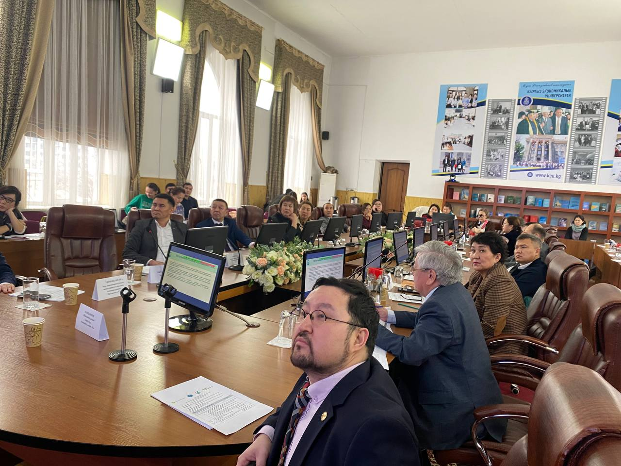

Исполнительный директор Зеленого Альянса Кыргызстана, Ильгиз Камбаров, заключил что нужна разработка долгосрочной и устойчивой политики продвижения ВСП+ на релевантных площадках для реального улучшение возможностей отечественных производителей и экспортеров и других заинтересованных лиц. Он также подчеркнул, что миссия Зеленого Альянса Кыргызстана повышение осведомленности об экологических проблемах во всех секторах экономики, будь это торговля или сельское хозяйство.

Это публикация подготовлена в рамках проекта «Приверженность защите климата в Кыргызстане и в регионе Восточной Европы, Кавказа и Центральной Азии», реализуемого ОО «МувГрин», финансируемого международным агентством «Хлеб для мира» (“Bread for the World”). Мнения, выводы и заключения, изложенные здесь, принадлежат авторам ОЮЛ «Зеленый Альянс КейДжи» (Green Alliance KG), Опен Инновейшнс (Open Innovations) и Грин Фо (Green For) и необезательно отражают точку зрения «Bread for the World».

